PSEUDO CODE

BEGIN

INPUT x;

Diem = x;

INPUT A,B,C,D,E;

IF(x=>75)

DISPLAY “Đạt loại A”

ELSE IF(x<=60)

DISPLAY “Đạt loại B”

ELSE IF(x<=45)

DISPLAY “Đạt loại C”

ELSE IF(x<=35)

DISPLAY “Đạt loại D”

ELSE

DISPLAY “Đạt loại E”

END

--------------------------------------------------------------

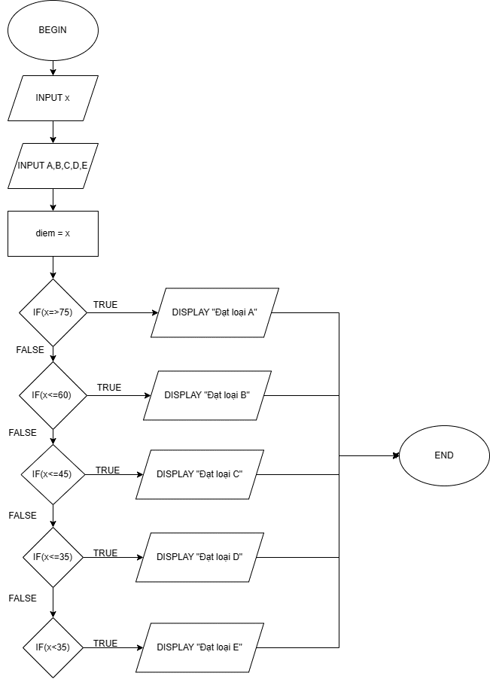FLOWCHART